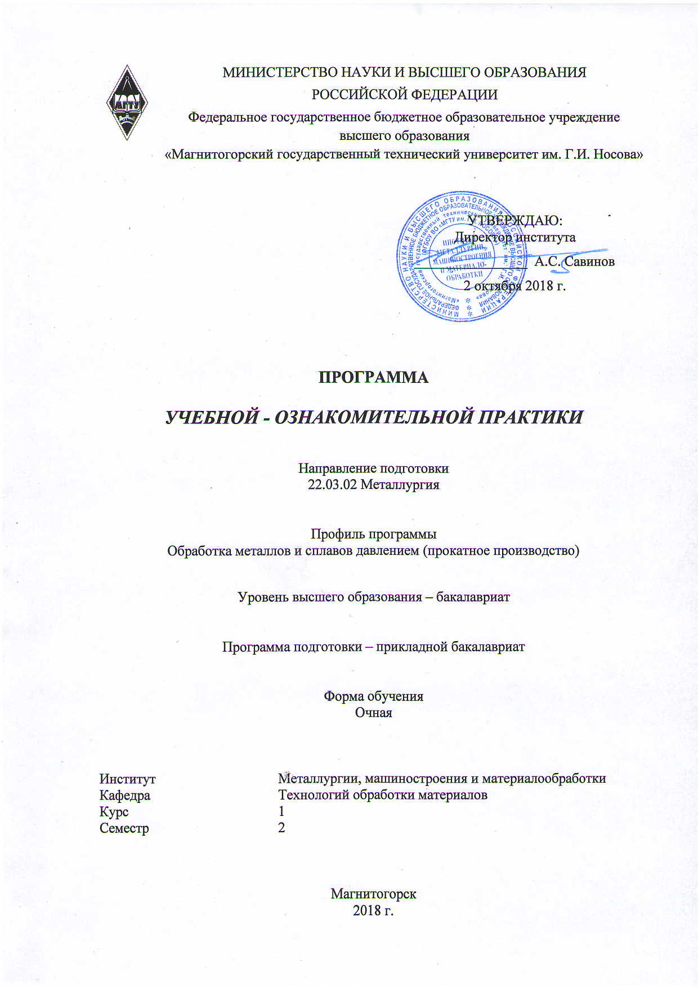
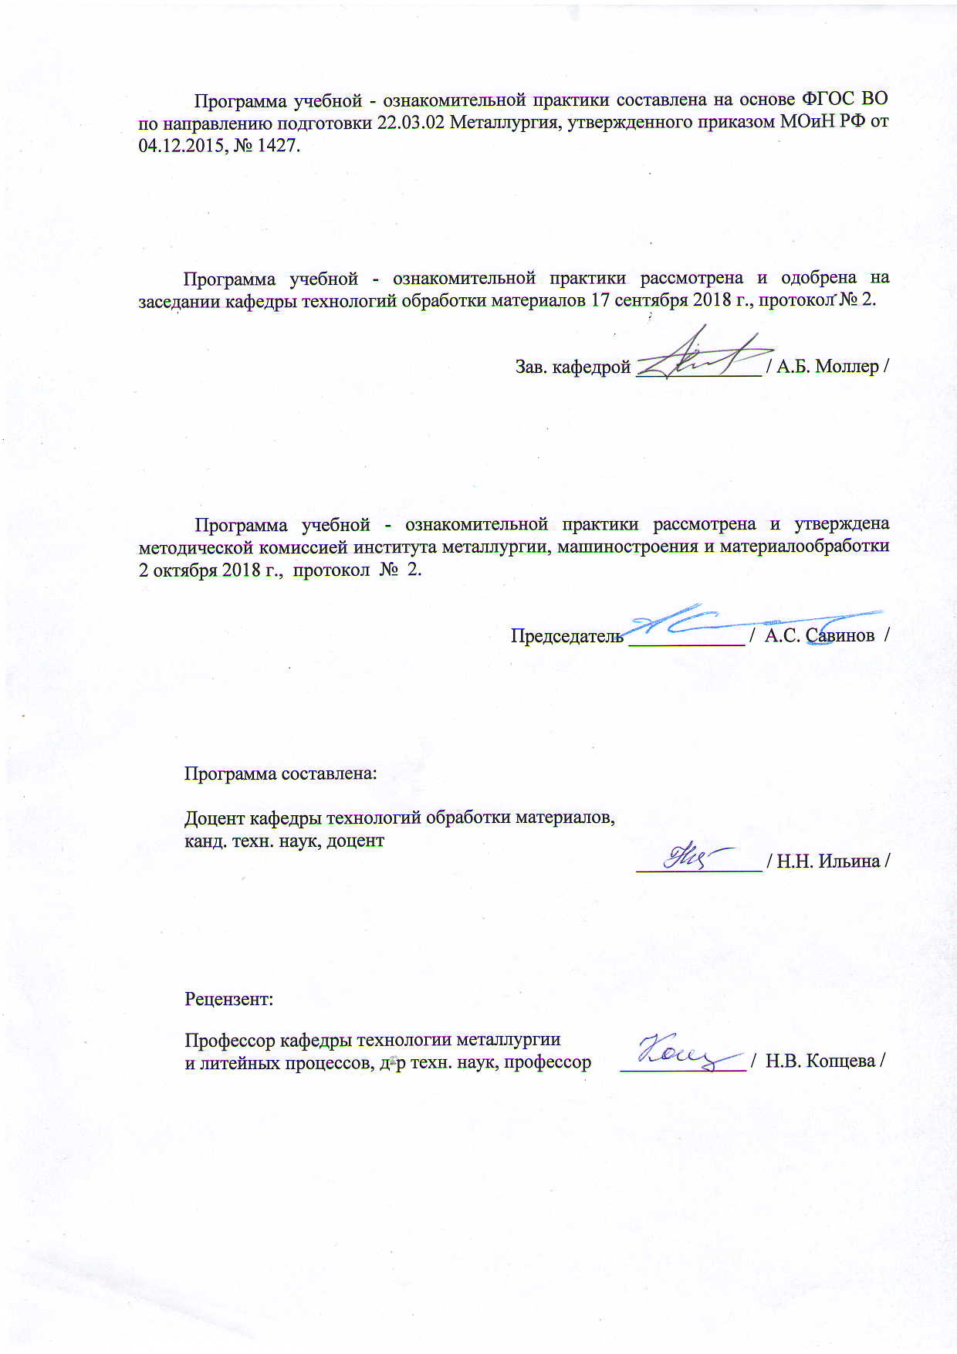
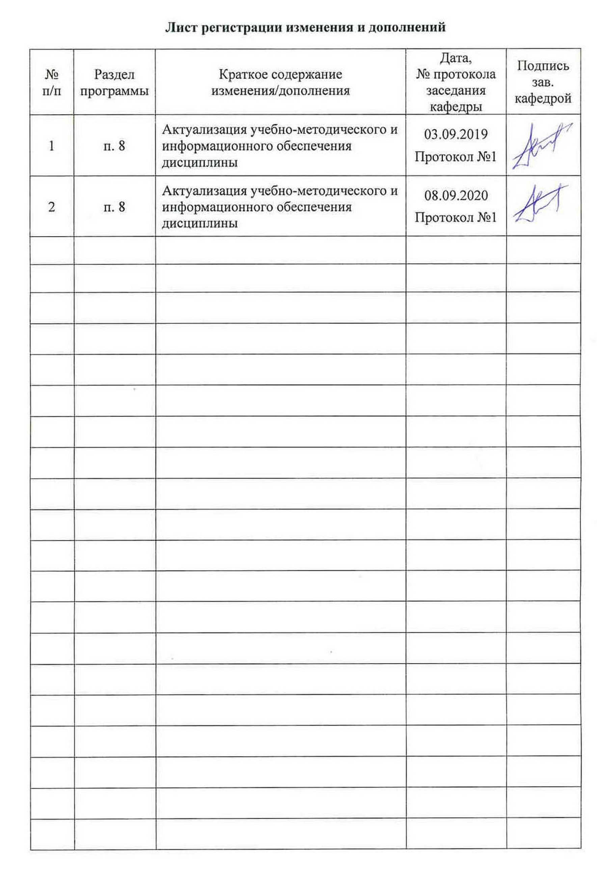
1 Цели учебной - ознакомительной практики

Целями учебной – ознакомительной практики по направлению подготовки 22.03.02 Металлургия являются закрепление и углубление теоретической подготовки обучающегося, приобретение им практических навыков и компетенций.
Практика является обязательным разделом ОП бакалавриата. Она представляет собой вид учебных занятий, непосредственно ориентированных на профессионально-практическую подготовку обучающихся.

2 Задачи учебной - ознакомительной практики

Задачами учебной – ознакомительной практики являются изучение в условиях реального производства следующих вопросов:
- выполнение литературного и патентного поиска, подготовка технических отчетов, информационных обзоров, публикаций;
- осуществление технологических процессов получения и обработки металлов и сплавов, а также изделий из них.

3 Место учебной - ознакомительной практики в структуре образовательной программы

Для прохождения учебной – ознакомительной практики необходимы знания, умения и владения, сформированные в результате изучения дисциплин:
- физика;
- химия;
- физическая химия;
- информатика и информационные технологии;
- история металлургии / история техники.
Знания и умения студентов, полученные при прохождении учебной практики будут необходимы им при изучении дисциплин:
- механика материалов и основы конструирования;
- материаловедение;
- металлургическая теплотехника;
- безопасность жизнедеятельности.

4 Место проведения практики
Учебная – ознакомительная практика проводится на базе ПАО «Магнитогорский металлургический комбинат», ОАО «Магнитогорский метизно-калибровочный завод» ММК-МЕТИЗ», ООО «Специальные технологии», ЗАО «МРК» и другие акционерные общества, научно-исследовательские организации и частные предприятия, имеющие в своем штате специалистов данного профиля и заключившие соответствующие договора с ФГБОУ ВО «МГТУ им. Г.И. Носова».
Способ проведения учебной – ознакомительной практики: стационарная.
Учебная – ознакомительная практика осуществляется дискретно.

5 Компетенции обучающегося, формируемые в результате прохождения

учебной - ознакомительной практики, и планируемые результаты

В результате прохождения учебной – ознакомительной практики у обучающего, должны быть сформированы следующие компетенции:

Структурный элемент  компетенции | Уровень освоения компетенций
Структурный элемент  компетенции | Пороговый  уровень | Средний  уровень | Высокий  уровень
ОК-5: способностью к самоорганизации и самообразованию
Знать | способы сбора научно-технической информации по тематике экскурсий для составления отчета по практике
Уметь | собирать научно-техническую информацию по тематике экскурсий для составления отчета по практике
Владеть | методами сбора научно-технической информации по тематике экскурсий для составления отчета по практике
ОПК-2: готовностью критически осмысливать накопленный опыт, изменять при необходимости профиль своей профессиональной деятельности
Знать | требования к подготовке отчета по практике согласно утвержденным формам
Уметь | составлять отчет по практике
Владеть | правилами подготовки установленной отчетности по утвержденным формам
ОПК-3: способностью осознавать социальную значимость своей будущей профессии
Знать | свойства и области применения материалов в металлургии, в т.ч. наноматериалов и наносистем
Уметь | самостоятельно определять с использованием научно-технической литературы уровень техники, используемой в процессах металлургии и материалообработки
Владеть | теоретическими знаниями в области металлургии, а также практическими навыками самостоятельной разработки и использования научно-технической литературы
ПК-4: готовностью использовать основные понятия, законы и модели термодинамики, химической кинетики, переноса тепла и массы
Знать | основные закономерности процессов массопереноса применительно к технологическим процессам, описывать, рассчитывать и анализировать процессы переноса тепла и массы, выделять факторы, определяющие их интенсивность
Уметь | распознавать эффективное решение от неэффективного, при решении задач сложного теплообмена
Владеть | методами расчета процессов конвективного тепло- и массопереноса, передачи тепла излучением и молекулярной теплопроводностью

6 Структура и содержание учебной - ознакомительной практики

Кол-во недель 2.
Общая трудоемкость практики составляет 3 зачетные единицы, 108 акад. часов, в том числе:
- контактная работа 3,7 акад. часов.
- самостоятельная работа 104,3 акад. часов.

№  п/п | Разделы (этапы) и содержание практики | Виды работ на практике,  включая самостоятельную работу студентов | Код и структурный элемент компетенции
1 | Организация практики | Инструктаж по технике безопасности | ОК-5 - зув;  ОПК-2 – зув;  ОПК-3 - зув
2 | Университетский | Подготовка к теоретическим занятиям по общей характеристики металлургического предприятия полного цикла и предприятий метизной отрасли. | ОК-5 - зув;  ОПК-2 – зув;  ОПК-3 - зув
3 | Производственный | Экскурсии на предприятия: ОАО «Магнитогорский металлургический комбинат», ОАО «Магнитогорский метизно-калибровочный завод» и др. | ОК-5 - зув;  ОПК-2 – зув;  ОПК-3 – зув  ПК-4 - зув
4 | Обработка и анализ полученной информации | Обработка и систематизация фактического и литературного материала. | ОК-5 - зув;  ОПК-2 – зув;  ОПК-3 - зув
5 | Подготовка отчета по практике. | Составление и написание отчета по практике | ОК-5 - зув;  ОПК-2 – зув;  ОПК-3 - зув

7 Оценочные средства для проведения промежуточной аттестации

по учебной - ознакомительной практике

Промежуточная аттестация по учебной – ознакомительной практике имеет целью определить степень достижения запланированных результатов обучения и проводиться в форме зачета с оценкой.
Зачет с оценкой выставляется обучающемуся за подготовку и защиту отчета по практике.
Цель отчета – сформировать и закрепить компетенции, приобретенные обучающимся в результате освоения теоретических курсов и полученные им при прохождении практики. Отчеты обучающихся по практикам позволяют руководителям образовательных программ создавать механизмы обратной связи для внесения корректив в образовательный процесс.
Подготовка отчета выполняется обучающимся самостоятельно под руководством преподавателя. При написании отчета обучающийся должен показать свое умение работать с нормативным материалом и литературными источниками, а также возможность систематизировать и анализировать фактический материал и самостоятельно творчески его осмысливать.
Содержание отчета определяется индивидуальным заданием, выданным руководителем практики. В процессе написания отчета обучающийся должен разобраться в теоретических вопросах избранной темы, самостоятельно проанализировать практический материал, разобрать и обосновать практические предложения.
Готовый отчет сдается на проверку преподавателю не позднее 3-х дней до окончания практики. Преподаватель, проверив отчет, может возвратить его для доработки вместе с письменными замечаниями. Обучающийся должен устранить полученные замечания и защитить отчет.

Содержание отчета должно включать следующие разделы:

ПАО «Магнитогорский металлургический комбинат»

Общая характеристика ПАО «ММК», его значение в народном хозяйстве страны, выпускаемая продукция, источники получаемого сырья, топлива, энергии. Основные металлургические цеха, их взаимная связь, транспортировка металла, грузопотоки. Организация управления комбинатом. Вспомогательные цехи. Пути развития ПАО «ММК», этапы реконструкции.
Рудник, обогатительные и агломерационные фабрики
Рудная база ММК. Разновидности железных руд на Магнитогорском руднике, их назначение, способы добычи. Состав руд и необходимость их обогащения. Способы обогащения руд. Состав концентрата. Агломерация железных руд, ее сущность и необходимость. Состав агломерата.
Коксохимическое производство
Цеха коксохимического производства, их назначение. Подготовка угля к коксованию, технология процесса коксования, устройство коксовой батареи. Виды кокса и оценка его качества.
Использование коксового газа и продукты, получаемые из коксового газа.
Доменный цех
Назначение доменной печи. Сырье и топливо для выплавки чугуна, доставка сырья и загрузка его в печь. Устройство доменной печи, физико-химические процессы, протекающие в доменной печи.
Сталеплавильное производство
Сырые материалы. Подготовка шихты. Миксерное отделение. Устройство кислородного конвектора. Загрузка печи. Завалочные машины, их назначение. Заливка жидкого чугуна. Физико-химические процессы, протекающие в печи.
Плавление, доводка, раскисление стали и выпуск ее. Кипящие, спокойные и полуспокойные стали. Оборудование разливочного пролета. Двухванные мартеновские печи. Кислородно-конверторное производство. Электросталеплавильное производство. Вакууммирование стали. Машины непрерывного литья заготовок.
Производство сортового проката
Крупносортный стан «450», среднесортный стан «300», мелкосортный стан «250», проволочный стан «170». Последовательность технологических операций (нагрев, прокатка, отделка). Оборудование сортопрокатных цехов. Контроль качества проката.
Производство горячекатаных и холоднокатаных листов и полос
Толстолистовой стан «5000». Сортамент стана. Последовательность технологических операций.
Непрерывный широкополосный стан «2000» горячей прокатки. Сортамент стана. Последовательность технологических операций.
Назначение станов холодной прокатки. Типы станов. Исходный материал для холодной прокатки.
Стан «2000»холодной прокатки. Сортамент стана. Последовательность технологических операций. Сварка рулонов. Удаление окалины с поверхности. Холодная прокатка на стане, термообработка, дрессировка, отделка. Оборудование для подготовки валков к прокатке. Дефекты холоднокатаных листов.

Для проведения вводных теоретических занятий привлекаются ведущие инженеры, технологи предприятий и преподаватели кафедры.
По итогам промежуточной аттестации выставляются оценки «отлично», «хорошо», «удовлетворительно», «неудовлетворительно».

Показатели и критерии оценивания:
– на оценку «отлично» (5 баллов) – обучающийся представляет отчет, в котором в полном объеме раскрыто содержание задания; текст излагается последовательно и логично с применением актуальных нормативных документов; в отчете дана всесторонняя оценка практического материала; используется творческий подход к решению проблемы; сформулированы экономически обоснованные выводы и предложения. Отчет соответствует предъявляемым требованиям к оформлению.
На защите обучающийся демонстрирует системность и глубину знаний, полученных при прохождении практики; стилистически грамотно, логически правильно излагает ответы на вопросы; дает исчерпывающие ответы на дополнительные вопросы преподавателя; способен обобщить материал, сделать собственные выводы, выразить свое мнение, привести иллюстрирующие примеры.
– на оценку «хорошо» (4 балла) – обучающийся представляет отчет, в котором содержание раскрыто достаточно полно, материал излагается с применением актуальных нормативных документов, основные положения хорошо проанализированы, имеются выводы и экономически обоснованные предложения. Отчет в основном соответствует предъявляемым требованиям к оформлению.
На защите обучающийся демонстрирует достаточную полноту знаний в объеме программы практики, при наличии лишь несущественных неточностей в изложении содержания основных и дополнительных ответов; владеет необходимой для ответа терминологией; недостаточно полно раскрывает сущность вопроса; отсутствуют иллюстрирующие примеры, обобщающее мнение студента недостаточно четко выражено.
– на оценку «удовлетворительно» (3 балла) – обучающийся представляет отчет, в котором содержание раскрыты слабо и в неполном объеме, выводы правильные, но предложения являются необоснованными. Материал излагается на основе неполного перечня нормативных документов. Имеются нарушения в оформлении отчета.
На защите обучающийся демонстрирует недостаточно последовательные знания по вопросам программы практики; использует специальную терминологию, но допускает ошибки в определении основных понятий, которые затрудняется исправить самостоятельно; демонстрирует способность самостоятельно, но не глубоко, анализировать материал, раскрывает сущность решаемой проблемы только при наводящих вопросах преподавателя; отсутствуют иллюстрирующие примеры, отсутствуют выводы.
– на оценку «неудовлетворительно» (2 балла) – обучающийся представляет отчет, в котором содержание раскрыты слабо и в неполном объеме, выводы и предложения являются необоснованными. Материал излагается на основе неполного перечня нормативных документов. Имеются нарушения в оформлении отчета. Отчет с замечаниями преподавателя возвращается обучающемуся на доработку, и условно допускается до публичной защиты.
На защите обучающийся демонстрирует фрагментарные знания в рамках программы практики; не владеет минимально необходимой терминологией; допускает грубые логические ошибки, отвечая на вопросы преподавателя, которые не может исправить самостоятельно.
– на оценку «неудовлетворительно» (1 балл) – обучающийся представляет отчет, в котором очень слабо рассмотрены практические вопросы задания, применяются старые нормативные документы и отчетность. Отчет выполнен с нарушениями основных требований к оформлению. Отчет с замечаниями преподавателя возвращается обучающемуся на доработку, и не допускается до публичной защиты.

8 Учебно-методическое и информационное обеспечение

учебной - ознакомительной практики

а) Основная литература:

1. Основы металлургического производства : учебник / В.А. Бигеев, К.Н. Вдовин, В.М. Колокольцев, В.М. Салганик. — Санкт-Петербург : Лань, 2017. — 616 с. — ISBN 978-5-8114-2486-3. — Текст : электронный // Электронно-библиотечная система «Лань» : [сайт]. — URL: https:// https://e.lanbook.com/book/90165 (дата обращения: 25.09.2020).. — Режим доступа: для авториз. пользователей.
2. Белов, В.Д. Литейное производство : учебник / В.Д. Белов ; под редакцией В.Д. Белова. — 3-е изд., перераб. и доп. — Москва : МИСИС, 2015. — 487 с. — ISBN 978-5-87623-892-4. — Текст : электронный // Электронно-библиотечная система «Лань» : [сайт]. — URL: https:// https://e.lanbook.com/book/116953 (дата обращения: 25.09.2020).— Режим доступа: для авториз. пользователей.
3. Ефремов, Д.В. Обработка металлов давлением : учебное пособие / Д.В. Ефремов, Т.Ю. Сидорова, Е.В. Кузнецов. — Москва : МИСИС, 2011. — 71 с. — Текст : электронный // Электронно-библиотечная система «Лань» : [сайт]. — URL: https:// https://e.lanbook.com/book/116970 (дата обращения: 25.09.2020).— Режим доступа: для авториз. пользователей.

б) Дополнительная литература:

- Рудской, А.И. Теория и технология прокатного производства : учебное пособие / А.И. Рудской, В.А. Лунев. — Санкт-Петербург : Лань, 2016. — 528 с. — ISBN 978-5-8114-2287-6. — Текст : электронный // Электронно-библиотечная система «Лань» : [сайт]. — URL: https:// https://e.lanbook.com/book/76037 (дата обращения: 25.09.2020).— Режим доступа: для авториз. пользователей.
- Дуваров, В.Б. Технология конструкционных материалов : учебное пособие / В.Б. Дуваров, Т.В. Хмеленко. — Кемерово : КузГТУ имени Т.Ф. Горбачева, 2012. — 115 с. — Текст : электронный // Электронно-библиотечная система «Лань» : [сайт]. — URL: https:// https://e.lanbook.com/book/69423 (дата обращения: 25.09.2020).— Режим доступа: для авториз. пользователей.
- Гончарук, А.В. Краткий словарь терминов в области обработки металлов давлением : словарь / А.В. Гончарук. — Москва : МИСИС, 2011. — 130 с. — ISBN 978-5-87623-405-6. — Текст : электронный // Электронно-библиотечная система «Лань» : [сайт]. — URL: https:// https://e.lanbook.com/book/2054 (дата обращения: 25.09.2020).— Режим доступа: для авториз. пользователей.
- Марочник сталей и сплавов / составители Ю.Г. Драгунов [и др.] ; под редакцией Ю.Г. Драгунова и А.С. Зубченко. — 5-е изд. . — Москва : Машиностроение, 2016. — 1206 с. — ISBN 978-5-9907308-1-6. — Текст : электронный // Электронно-библиотечная система «Лань» : [сайт]. — URL: https://e.lanbook.com/book/107156 (дата обращения: 25.09.2020).— Режим доступа: для авториз. пользователей.
- Как правильно написать реферат, курсовую и дипломную работы / Бушенева Ю.И. - Москва :Дашков и К, 2016. - 140 с.: ISBN 978-5-394-02185-5 - Текст : электронный. - URL: https://new.znanium.com/document?id=108069 (дата обращения: 25.09.2020).

в) Методические указания:
Программа прохождения практик: Методические указания для студентов. – Магнитогорск: МГТУ, 2003. Корчунов А.Г., Шубин И.Г.

г) Программное обеспечение и Интернет-ресурсы:

Наименование ПО | № договора | Срок действия лицензии
MS Windows 7 | Д-1227 от 08.10.2018 | 11.10.2021
MS Office 2007 | № 135 от 17.09.2007 | Бессрочно
FAR Manager | Свободно распространяемое | Бессрочно
7Zip | свободно  распространяемое | бессрочно

- Национальная информационно-аналитическая система –Российский индекс научного цитирования (РИНЦ). – URL: https://elibrary.ru/project_risc.asp.
- Поисковая система Академия Google (Google Scholar). – URL: https://scholar.google.ru/.
- Информационная система – Единое окно доступа к информационным ресурсам. – URL: http://window.edu.ru/.
- Федеральное государственное бюджетное учреждение «Федеральный институт промышленной собственности». – Режим доступа: http://wwwl.fips.ru/.

9 Материально-техническое обеспечение учебной - ознакомительной практики

Материально техническое обеспечение ПАО «ММК» и ОАО «ММК-МЕТИЗ» позволяет в полном объеме реализовать цели и задачи учебной – ознакомительной практики и сформировать соответствующие компетенции.
Аудитории для самостоятельной работы (компьютерные классы; читальные залы библиотеки) оснащены персональными компьютерами с пакетом MS Office, выходом в Интернет и с доступом в электронную информационно-образовательную среду университета».
Учебные аудитории для групповых и индивидуальных консультаций, текущего контроля и промежуточной аттестации оснащены компьютерной техники с пакетом MS Office, с подключением к сети «Интернет» и с доступом в электронную информационно-образовательную среду университета и специализированной мебелью.

